**TRƯỜNG ĐẠI HỌC NGUYỄN TẤT THÀNH**

**KHOA CÔNG NGHỆ THÔNG TIN**



**ĐỒ ÁN CƠ SỞ**

**NHẬN DIỆN KHUÔN MẶT BẰNG THƯ VIỆN OPENCV**

**Giảng viên hướng dẫn: ĐẶNG NHƯ PHÚ**

**Sinh viên thực hiện: NGUYỄN VĂN NGHĨA**

**MSSV:2100009594**

**Khoá: 21**

**Ngành/ chuyên ngành: TRÍ TUỆ NHÂN TẠO**

TP. HCM, tháng 8 năm 2023

**TRƯỜNG ĐẠI HỌC NGUYỄN TẤT THÀNH**

**KHOA CÔNG NGHỆ THÔNG TIN**



**ĐỒ ÁN CƠ SỞ**

**NHẬN DIỆN KHUÔN MẶT BẰNG THƯ VIỆN OPENCV**

**Giảng viên hướng dẫn: ĐẶNG NHƯ PHÚ**

**Sinh viên thực hiện: NGUYỄN VĂN NGHĨA**

**MSSV:2100009594**

**Khoá: 21**

**Ngành/ chuyên ngành: TRÍ TUỆ NHÂN TẠO**

TP. HCM, tháng 8 năm 2023

|  |  |
| --- | --- |
| TRƯỜNG ĐẠI HỌC NGUYỄN TẤT THÀNH  **KHOA CÔNG NGHỆ THÔNG TIN**  🙜 🙜 🙝 | CỘNG HÒA XÃ HỘI CHỦ NGHĨA VIỆT NAM  **Độc lập – Tự do – Hạnh phúc**  🙜 🙜 🙝 |

# NHIỆM VỤ ĐỒ ÁN MÔN HỌC

Họ và tên: **NGUYỄN VĂN NGHĨA** MSSV: **2100009594**

Chuyên ngành: **Trí tuệ nhân tạo**

Lớp: **21DTH1D**

Email: **vannghiax203@gmail.com**

SĐT: **0911392485**

Tên đề tài: Nhận diện khuôn mặt bằng OpenCV

Giảng viên giảng dạy: **ThS. Đặng Như Phú**

Thời gian thực hiện: **08/07/2023** **đến 23/09/2023**

Nhiệm vụ/nội dung (mô tả chi tiết nội dung, yêu cầu, phương pháp… ):

## Mục tiêu:

* Tìm hiểu và áp dụng các kỹ thuật cơ bản của Trí tuệ nhân tạo để dự đoán dựa trên các yếu tố của đầu vào.
* Hiểu được quy trình xây dựng mô hình, huấn luyện và đánh giá mô hình trong Trí tuệ nhân tạo.

## Phạm vi:

* Thu thập dữ liệu ảnh chứa khuôn mặt và đảm bảo rằng mỗi ảnh đã được gắn nhãn (chứa thông tin về vị trí của khuôn mặt).
* Tiến hành tiền xử lý dữ liệu để chuẩn bị cho việc huấn luyện mô hình.
* Xây dựng mô hình dự đoán bằng các phương pháp học máy cơ bản (ví dụ: hồi quy tuyến tính).

## Yêu cầu:

1. Thu thập dữ liệu và tiền xử lý:

* Thu thập tập dữ liệu ảnh chứa khuôn mặt và đảm bảo rằng mỗi ảnh đã được gắn nhãn (chứa thông tin về vị trí của khuôn mặt).
* Tiến hành tiền xử lý dữ liệu để loại bỏ nền ảnh hoặc tạo ảnh trắng đen để giảm chi phí

2. Xây dựng mô hình dự đoán:

* Xây dựng mô hình học máy cơ bản (ví dụ: hồi quy tuyến tính) để dự đoán dựa trên các yếu tố đã chọn.

3. Huấn luyện và đánh giá mô hình:

* Tách tập dữ liệu thành tập huấn luyện và tập kiểm tra.
* Huấn luyện mô hình trên tập huấn luyện và đánh giá hiệu suất trên tập kiểm tra.

4. Thực hiện ứng dụng:

* Xây dựng ứng dụng đơn giản cho phép người dùng nhập đưa ảnh vào và dự đoán kết quả.

5. Báo cáo đồ án:

* Viết báo cáo về quy trình thực hiện, kết quả đạt được và đánh giá mô hình.
* Chuẩn bị thuyết trình để trình bày kết quả đồ án.

## Tiến độ dự kiến

* Tuần 1-2: Nghiên cứu lý thuyết và thu thập dữ liệu.
* Tuần 3-4: Tiền xử lý dữ liệu và xây dựng mô hình dự đoán.
* Tuần 5-6: Huấn luyện và đánh giá mô hình.
* Tuần 7-8: Xây dựng ứng dụng và tối ưu hóa.
* Tuần 9-10: Hoàn thiện báo cáo đồ án và nội dung thuyết trình.

**Nội dung và yêu cầu đã được thông qua Bộ môn.**

*Tp.HCM, ngày 29 tháng 9 năm 2023*

|  |  |
| --- | --- |
| **TRƯỞNG BỘ MÔN**  *(Ký và ghi rõ họ tên)*  **ThS. Đặng Như Phú** | **GIẢNG VIÊN GIẢNG DẠY**  *(Ký và ghi rõ họ tên)*  **ThS. Đặng Như Phú** |

# LỜI CẢM ƠN

Lời nói đầu tiên, em xin gửi lời cảm ơn chân thành đến trường Đại học Nguyễn Tất Thành vì đã đem môn đồ án cơ sở đến với em. Và đặc biệt là thầy Đặng Như Phú em cảm ơn thầy vì đã dạy dỗ và truyền đạt những kiến thức quý báu trong suốt quá trình học tập.

Do chưa có nhiều kinh nghiệm để làm đề tài cũng như kiến thức và khả năng lý luận còn nhiều hạn chế, trong bài tiểu luận này chắc chắn rằng không thể tránh khỏi những thiếu sót. Rất mong sự chỉ dẫn và đóng góp của các thầy cô để bài tiểu luận hoàn thiện hơn.

Em xin chân thành cảm ơn!

# LỜI MỞ ĐẦU

Trong thời đại hiện nay với sự phát triển của công nghệ, trí tuệ nhân tạo (AI) đang trở thành một phần cuộc sống của xã hội.Và một trong những phát triển của trí tuệ nhân tạo đó là việc nhận diện khuôn mặt. Công nghệ này không chỉ đánh dấu một bước tiến quan trọng trong lĩnh vực trí tuệ nhân tạo mà còn có sự ảnh hưởng mạnh mẽ đến cuộc sống xã hội.Từ việc bảo vệ an ninh cho đến việc cải thiện trải nghiệm người dùng và dự phòng trong y tế, nhận diện khuôn mặt đã nhanh chóng trở thành một công cụ quan trọng và phổ biến.

Nhận diện khuôn mặt người là một công nghệ được ứng dụng rộng rãi trong cuộc sống con người như hệ thống giám sát,tìm kiếm thông tin, quản lí vào ra,…có rất nhiều phương pháp để nhận diện khuôn mặt nhưng dù ít hay nhiều thì các phương pháp này đang mắc phải nhiều vấn đề về độ sáng, hướng nghiên, kích thước ảnh hay ảnh hưởng của môi trường xung quanh.

Với sự hấp dẫn của bài toán phức tạp trên và những thách thức còn đang ở phía trước, với niềm đam mê công nghệ hiện đại và những ứng dụng thực tế của nó và khát khao khám phá chinh phục những chi thức mới mẻ.Chúng em đã chọn đề tài nhận diện khuôn mặt để nghiên cứu và phát triền đề tài này.

Trong bài báo cáo này chúng em sẽ trình bày quá trình thực hiện điểm danh khuôn mặt qua thư viện opencv. Cuối cùng em xin chân thành cảm ơn thầy cô đã dành thời gian ra để đọc bài báo cáo này, rất mong sự đóng góp ý kiến của thầy cô và bạn bè.

Em xin cảm ơn.

|  |  |
| --- | --- |
| TRƯỜNG ĐẠI HỌC NGUYỄN TẤT THÀNH  **TRUNG TÂM KHẢO THÍ** | **KỲ THI KẾT THÚC HỌC PHẦN**  **HỌC KỲ 3 NĂM HỌC 2022 - 2023** |

# PHIẾU CHẤM THI ĐỒ ÁN

BM-ChT-11

Môn thi: Đồ án cơ sở trí tuệ nhân tạo

Lớp học phần: 21DTH1D

Sinh viên thực hiện : Nguyễn Văn Nghĩa

Ngày thi: 29/09/2023 Phòng thi: L.501

Đề tài báo cáo của sinh viên : Nhận diện khuôn mặt bằng OpenCV

Phần đánh giá của giảng viên (căn cứ trên thang rubrics của môn học):

|  |  |  |  |
| --- | --- | --- | --- |
| **Tiêu chí (theo CĐR HP)** | **Đánh giá của GV** | **Điểm tối đa** | **Điểm đạt được** |
| Cấu trúc của báo cáo |  | 1 |  |
| Nội dung |  |  |  |
| Các nội dung thành phần |  | 6 |  |
| Lập luận |  | 2 |  |
| Kết luận |  | 0.5 |  |
| Trình bày |  | 0.5 |  |
| **TỔNG ĐIỂM** |  | **10** |  |

|  |  |
| --- | --- |
|  | **Giảng viên chấm thi**  *(ký, ghi rõ họ tên)*  **Đặng Như Phú** |

# MỤC LỤC

LỜI CẢM ƠN ii

LỜI MỞ ĐẦU iii

MỤC LỤC v

DANH MỤC BẢNG, HÌNH vi

DANH MỤC HÌNH vii

KÍ HIỆU CÁC CỤM TỪ VIẾT TẮT viii

CHƯƠNG 1: Cơ sở lý thuyết 1

1.1. Học máy 1

1.1.1. Học máy là gì ? 1

1.1.2. Học máy có vai trò quan trọng như thế nào ? 1

1.1.3. Có bao nhiêu thuật toán học máy ? 2

1.1.4. Ưu điểm và nhược điểm của học máy là gì ? 3

1.1.5. Ứng dụng học máy trong thực tiễn 4

1.1.6. Mạng nơ-ron là gì ? 4

1.1.7. Vai trò của mạng nơ-ron (Neural Networks) 5

1.1.8. Tương lai của học máy 6

1.1.9. Học máy có phải là giải pháp hoàn hảo để giải quyết mọi vấn đề? 7

1.2. Tổng quan về nhận diện khuôn mặt 7

1.2.1. Phân tích bài toán 8

1.3. Ngôn ngữ lập trình, thư viện và công cụ hỗ trợ 8

1.3.1.Python 9

1.3.1.1. Ưu nhược điểm của Python 9

1.3.2. PyCharm 10

1.3.2.1. Ưu nhược điểm của PyCharm 10

1.3.3. Thư viện OpenCV 11

1.3.3.1. Ưu nhược điểm của OpenCV 11

1.3.4. Anaconda 12

1.3.4.1. Ưu nhược điểm của Anaconda 12

1.3.5. Những khó khăn trong việc nhận dạng mặt người 13

CHƯƠNG 2: Phân tích yêu cầu 14

2.1. Bài toán nhận diện khuôn mặt 14

2.2. Phân tích yêu cầu bài toán 14

CHƯƠNG 3: Xây dựng mô hình 16

3.1. Quy trình thực nghiệm mô hình 16

3.2. Các thư viện được sử dụng 16

CHƯƠNG 4: Thực nghiệm mô hình 17

4.1. Lấy dữ liệu từ webcam và trong luồng video 17

4.1.1.Cài đặt các phụ thuộc 17

4.1.2.Chụp ảnh từ webcam và lưu vào dataset 18

CHƯƠNG 5: Kết luận và hướng phát triển 20

5.1. Kết quả đạt được 20

5.2. Hạn chế của đề tài 23

5.3. Hướng phát triển 24

TÀI LIỆU THAM KHẢO 25

# DANH MỤC BẢNG

# DANH MỤC HÌNH

# KÍ HIỆU CÁC CỤM TỪ VIẾT TẮT

|  |  |
| --- | --- |
| **Chữ viết tắt** | **Ý nghĩa** |
| ML | Machine Learning (Học máy) |
| NLP | Natural Language Processing (Xử lý ngôn ngữ tự nhiên) |
| AI | Artificial Intelligence (Trí tuệ nhân tạo) |
| IBM | International Business Machines Corporation (Tập đoàn về công nghệ máy tính) |

# CHƯƠNG 1

## Cơ sở lý thuyết

## **Học máy** 1.1.1. Học máy là gì?

## 

## Học máy (Machine Learning) là một lĩnh vực trong trí tuệ nhân tạo (AI) tập trung vào việc phát triển các thuật toán và mô hình máy tính có khả năng tự học và cải thiện hiệu suất dự đoán hoặc thực hiện các nhiệm vụ mà không cần lập trình cụ thể. Trong học máy, máy tính học từ dữ liệu và trải nghiệm, và sau đó áp dụng những kiến thức này để thực hiện các tác vụ cụ thể mà nó chưa được lập trình trước đó.

* + 1. **Học máy có vai trò quan trọng như thế nào?**

Ngày nay, dữ liệu có sẵn gần như vô hạn, khả năng lưu trữ với chi phí thấp kèm theo đó là sự phát triển của mạnh mẽ của quá trình xử lý đã thúc đẩy lĩnh vực học máy. Nhiều ngành đang phát triển các mô hình học máy mạnh mẽ hơn, có khả năng phân tích dữ liệu lớn hơn và phức tạp hơn. Đồng thời cung cấp kết quả nhanh hơn, chính xác hơn trên quy mô rộng lớn. Công cụ học máy cho phép tổ chức xác định nhanh hơn các cơ hội có lợi và rủi ro tiềm ẩn.

Những ứng dụng thực tế của học máy thúc đẩy kết quả kinh doanh có thể ảnh hưởng đáng kể đến lợi nhuận của công ty. Những kỹ thuật mới trong lĩnh vực này đang phát triển nhanh chóng và mở rộng ứng dụng của học máy đến những khả năng gần như vô hạn. Nhiều ngành đã coi việc học máy là cách tốt nhất để xây dựng mô hình, lập chiến lược và lập kế hoạch. Vì họ phụ thuộc vào lượng lớn dữ liệu và cần một hệ thống để phân tích dữ liệu đó một cách hiệu quả và chính xác.

* + 1. **Có bao nhiêu thuật toán học máy ?**

Thuật toán học máy được chia thành 4 loại chính bao gồm: học có giám sát và học không giám sát.

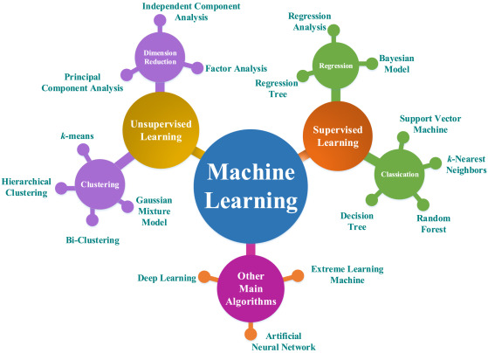

Học có giám sát (Supervised Learning): Học có giám sát là phương pháp sử dụng những dữ liệu được gán nhãn sẵn để suy luận ra quan hệ giữa đầu vào và đầu ra. Sau khi tìm hiểu cách tốt nhất để mô hình hóa các mối quan hệ cho dữ liệu được gán nhãn, thuật toán huấn luyện sẽ được sử dụng cho các bộ dữ liệu mới. Ứng dụng của học có giám sát chính là giúp xác định tín hiệu tốt nhất để dự báo xu hướng, lợi nhuận trong tương lai trong lĩnh vực cổ phiếu, chứng khoán.

Học không có giám sát (Unsupervised Learning): Học không giám sát sử dụng những dữ liệu chưa được gán nhãn sẵn để suy luận và tìm cách để mô tả dữ liệu cùng cấu trúc của chúng. Ứng dụng của học không giám sát đó là hỗ trợ phân loại thành các nhóm có đặc điểm tương đồng.

Học bán giám sát (Semi-Supervised Learning): Loại học này kết hợp cả học có giám sát và học không giám sát. Một phần nhỏ dữ liệu có nhãn được sử dụng để huấn luyện mô hình, và sau đó mô hình sử dụng thông tin này để làm việc với dữ liệu không có nhãn.

Học tăng cường (Reinforcement Learning): Trong loại học này, mô hình (agent) tương tác với một môi trường và học từ kết quả của các hành động của nó. Mục tiêu là tối ưu hóa một hàm phần thưởng (reward function) để đạt được mục tiêu cụ thể.

**1.1.4. Ưu điểm và nhược điểm của học máy là gì ?**

- Ưu điểm:

* Khả năng học từ dữ liệu
* Xử lý dữ liệu lớn
* Tích hợp vào ứng dụng thời gian thực
* Tích hợp tự động
* Phân tích dự đoán

- Nhược điểm:

* Yêu cầu dữ liệu đủ lớn
* Nguy cơ overfitting
* Dữ liệu thiếu và không cân bằng
* Không thể giải quyết tất cả các vấn đề
* Khó khăn trong việc diễn giải
* Đòi hỏi sự chú ý và hiểu biết

**1.1.5. Ứng dụng học máy trong thực tiễn**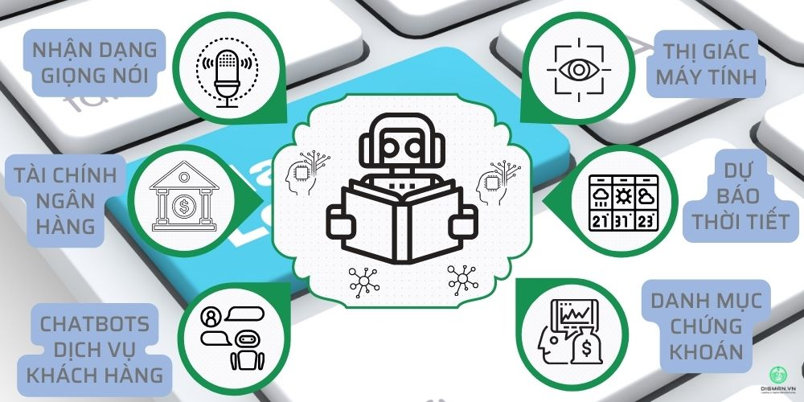

Học máy ngày càng được ứng dụng rộng rãi, đa lĩnh vực trong thực tiễn cuộc sống con người ngày nay. Các bạn có thể dàng nhận thấy ML đang được sử dụng với mục đích phân tích dữ liệu lớn để có thể đưa ra những dự đoán xu hướng trong tương lai. Ví dụ như dự đoán kết quả bầu cử chính trị, dự đoán biến động của thị trường chứng khoán.

Machine Learning cũng được áp dụng trong công nghệ nhận diện hình ảnh nhằm cung cấp dữ liệu cho các mô hình định giá hoặc mô hình kinh tế. Bằng khả năng phân tích dữ liệu từ hệ thống vệ tinh, thuật toán học máy sẽ tiến hành xử lý và cung cấp tới bạn những thông tin về số lượng khách hàng tại bãi đậu xe, các hoạt động vận chuyển, sản lượng sản xuất.

**1.1.6. Mạng nơ-ron là gì ?**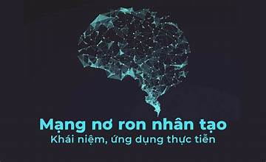

Mạng nơ-ron là một phương thức trong lĩnh vực trí tuệ nhân tạo, được sử dụng để dạy máy tính xử lý dữ liệu theo cách được lấy cảm hứng từ bộ não con người. Đây là một loại quy trình máy học, được gọi là deep learning, sử dụng các nút hoặc nơ-ron liên kết với nhau trong một cấu trúc phân lớp tương tự như bộ não con người. Phương thức này tạo ra một hệ thống thích ứng được máy tính sử dụng để học hỏi từ sai lầm của chúng và liên tục cải thiện. Vì vậy, mạng nơ-ron nhân tạo nhắm tới giải quyết các vấn đề phức tạp, chẳng hạn như tóm tắt tài liệu hoặc nhận diện khuôn mặt, với độ chính xác cao hơn.  
**1.1.7. Vai trò của mạng nơ-ron (Neural Networks)**  
Mạng nơ-ron (Neural Networks) đóng một vai trò quan trọng và trở thành một trong những yếu tố quan trọng nhất trong học máy. Dưới đây là vai trò quan trọng của mạng nơ-ron trong học máy:

Biểu diễn dữ liệu phức tạp: Mạng nơ-ron có khả năng biểu diễn dữ liệu phức tạp và khó xử lý. Điều này cho phép chúng ta xử lý và trích xuất thông tin từ các dạng dữ liệu đa dạng như hình ảnh, âm thanh, văn bản và dữ liệu dạng chuỗi.

Học từ dữ liệu: Mạng nơ-ron có khả năng học từ dữ liệu thông qua quá trình huấn luyện. Chúng có thể tự động tìm hiểu và điều chỉnh các tham số để tối ưu hóa hiệu suất dự đoán hoặc giải quyết các nhiệm vụ học máy.

Học biểu diễn đặc trưng: Mạng nơ-ron có thể học cách biểu diễn dữ liệu dưới dạng các đặc trưng cấp cao. Chúng có khả năng tự động tạo ra các đặc trưng có ý nghĩa từ dữ liệu đầu vào, giúp cải thiện khả năng nhận dạng và dự đoán.

Học tối ưu hóa: Mạng nơ-ron có thể tự động tối ưu hóa các tham số để giảm thiểu sai số hoặc hàm mất mát. Điều này giúp mạng nơ-ron cải thiện hiệu suất theo thời gian và áp dụng cho nhiều loại dữ liệu và nhiệm vụ.

Xử lý hình ảnh và video: Mạng nơ-ron sử dụng rộng rãi trong việc xử lý hình ảnh và video, bao gồm nhận diện khuôn mặt, phát hiện đối tượng, và phân loại hình ảnh.

Xử lý ngôn ngữ tự nhiên (NLP): Mạng nơ-ron được sử dụng để xử lý và hiểu văn bản tự nhiên, giúp dịch thuật tự động, phân tích cảm xúc, và tạo ra các ứng dụng NLP khác.Tạo ra trí tuệ nhân tạo nâng cao (AI): Mạng nơ-ron là một phần quan trọng trong việc phát triển trí tuệ nhân tạo nâng cao như xe tự lái, robot thông minh, và các hệ thống tự động hóa khác.

Phát triển ứng dụng thời gian thực: Mạng nơ-ron có thể được triển khai để làm việc trong thời gian thực, cho phép ứng dụng như phát hiện gian lận tín dụng, nhận dạng giọng nói, và xử lý luồng dữ liệu liên tục.

Giải quyết vấn đề phức tạp: Mạng nơ-ron có khả năng giải quyết các vấn đề phức tạp và không tuyến tính mà các phương pháp truyền thống khó có thể xử lý được.

**1.1.8. Tương lai của học máy**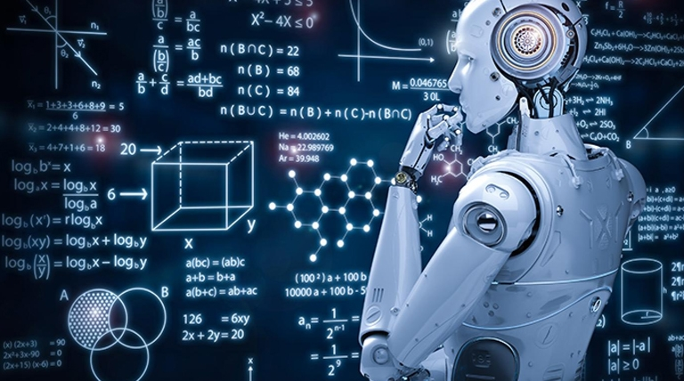

Mặc dù các thuật toán học máy đã tồn tại trong nhiều thập kỷ, nhưng chúng đã đạt được mức độ phổ biến mới khi trí tuệ nhân tạo ngày càng phát triển. Đặc biệt, các mô hình học sâu cung cấp năng lượng cho các ứng dụng AI tiên tiến nhất hiện nay.  
Các nền tảng máy học là một trong những lĩnh vực cạnh tranh nhất của công nghệ doanh nghiệp, với hầu hết các nhà cung cấp lớn, bao gồm Amazon, Google, Microsoft, IBM và những người khác, đang chạy đua để khách hàng đăng ký các dịch vụ nền tảng bao gồm toàn bộ các hoạt động máy học, bao gồm thu thập dữ liệu , chuẩn bị dữ liệu , phân loại dữ liệu, xây dựng mô hình, đào tạo và triển khai ứng dụng.  
Khi máy học tiếp tục gia tăng tầm quan trọng đối với hoạt động kinh doanh và AI trở nên thực tế hơn trong các môi trường doanh nghiệp, cuộc chiến nền tảng máy học sẽ chỉ ngày càng khốc liệt.

Tiếp tục nghiên cứu sâu hơn và AI ngày càng tập trung vào việc phát triển các ứng dụng tổng quát hơn. Các mô hình AI ngày nay yêu cầu đào tạo sâu rộng để tạo ra một thuật toán được tối ưu hóa cao để thực hiện một nhiệm vụ. Nhưng một số nhà nghiên cứu đang khám phá các cách để làm cho các mô hình linh hoạt hơn và đang tìm kiếm các kỹ thuật cho phép máy áp dụng ngữ cảnh đã học từ một nhiệm vụ cho các nhiệm vụ khác nhau trong tương lai.  
**1.1.9. Học máy có phải là giải pháp hoàn hảo để giải quyết mọi vấn đề?**

Học máy không phải là một giải pháp hoàn hảo cho mọi vấn đề và không phải lúc nào cũng thể hiện hiệu suất tốt nhất. Dưới đây là một số lý do vì sao học máy không phải lúc nào cũng hoàn hảo:

Phụ thuộc vào dữ liệu: Hiệu suất của học máy dựa phần lớn vào chất lượng và khối lượng của dữ liệu huấn luyện. Nếu dữ liệu huấn luyện không đủ đại diện hoặc bị nhiễu, mô hình học máy có thể hoạt động không tốt.

Vấn đề với overfitting và underfitting: Học máy có thể dễ dàng bị overfitting (quá khớp) hoặc underfitting (quá mức hóa) dữ liệu huấn luyện. Overfitting xảy ra khi mô hình học cụ thể quá mức và không tổng quát hóa cho dữ liệu mới. Underfitting xảy ra khi mô hình quá đơn giản và không thể biểu diễn đúng mối quan hệ trong dữ liệu.

Không thể giải quyết mọi vấn đề: Học máy có giới hạn trong việc giải quyết những vấn đề cụ thể. Một số vấn đề có tính phức tạp cao và đòi hỏi kiến thức chuyên sâu, hoặc không có dữ liệu đủ để huấn luyện một mô hình có hiệu suất tốt.

Tài nguyên và tính toán: Một số mô hình học máy yêu cầu tài nguyên tính toán lớn và không phải lúc nào cũng có sẵn trong môi trường sản xuất. Điều này có thể tạo ra các hạn chế trong việc triển khai học máy trong thực tế.

Đạo đức và quyền riêng tư: Việc sử dụng học máy có thể gây ra những vấn đề đạo đức và quyền riêng tư, đặc biệt khi liên quan đến sử dụng dữ liệu cá nhân hoặc tạo ra các hệ thống có thể gây thiệt hại đối với con người.

Khó khăn trong việc giải thích: Một số mô hình học máy, đặc biệt là các mạng nơ-ron sâu, có thể khó khăn trong việc giải thích cách chúng ra quyết định. Điều này có thể tạo ra sự không tin tưởng từ phía người sử dụng.

Tóm lại, học máy là một công cụ mạnh mẽ và có ứng dụng rộng rãi, nhưng không phải lúc nào cũng là giải pháp hoàn hảo cho mọi vấn đề. Việc sử dụng học máy cần được thực hiện cẩn thận, và việc đánh giá, điều chỉnh và kiểm tra hiệu suất của mô hình là rất quan trọng để đảm bảo rằng nó phù hợp với mục tiêu và yêu cầu cụ thể của vấn đề cụ thể. **1.2. Tổng quan về nhận diện khuôn mặt**

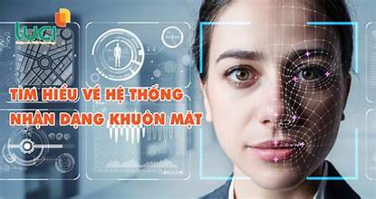

Hệ thống nhận dạng khuôn mặt là một ứng dụng máy tính tự động xác định hoặc nhận dạng một người nào đó từ một bức hình ảnh kỹ thuật số hoặc một khung hình video từ một nguồn video. Một trong những cách để thực hiện điều này là so sánh các đặc điểm khuôn mặt chọn trước từ hình ảnh và một cơ sở dữ liệu về khuôn mặt.

Hệ thống này thường được sử dụng trong các hệ thống an ninh và có thể được so sánh với các dạng sinh trắc học khác như các hệ thống nhận dạng vân tay hay tròng mắt.  
**1.2.1. Phân tích bài toán**

Bài toán nhận diện khuôn măt (Face Recognition) bao gồm các bài toán khác nhau như phát hiện khuôn mặt (Face detection), đánh dấu (Facial landmarking), trích chọn (rút) đặc trưng (feature extration), gán nhãn, phân lớp (classification).  
**1.3. Ngôn ngữ lập trinh, thư viện và công cụ hỗ trợ**

**1.3.1. Python**

Python là một ngôn ngữ lập trình cao cấp, có cú pháp dễ đọc và dễ hiểu. Nó được phát triển vào những năm 1990 và đã trở thành một trong những ngôn ngữ lập trình phổ biến nhất trên thế giới. Python được thiết kế để tối ưu hóa sự đọc và viết mã, giúp người lập trình dễ dàng tạo ra các ứng dụng và phần mềm.  
**1.3.1.1. Ưu nhược điểm của Python**  
- Ưu điểm:

* Dễ đọc và dễ học
* Giảm chi phí bảo trì
* Tránh tác hại từ lỗi phần mềm
* Khả năng ứng dụng rộng rãi
* Quản lý bộ nhớ
* Đơn giản và nhanh chóng
* Mã hóa không đồng bộ
* Tích hợp với các ngôn ngữ khác
* Tích hợp ứng dụng doanh nghiệp

- Nhược điểm:

* Tốc độ thực thi chậm
* Tiêu thụ bộ nhớ lớn
* Không thích hợp cho việc phát triển trò chơi và ứng dụng di động
* Hạn chế của nhà phát triển
* Phát hiện lỗi trong mã
* Quyền truy cập cơ sở dữ liệu
* Hạn chế thiết kế
* Khó kiểm tra

**1.3.2. PyCharm**

PyCharm là một phần mềm tích hợp phát triển (IDE) được thiết kế đặc biệt cho việc lập trình Python. Được phát triển bởi công ty JetBrains, PyCharm cung cấp một loạt các tính năng và công cụ giúp lập trình viên tạo ra mã nguồn Python chất lượng cao và hiệu quả.  
**1.3.2.1. Ưu nhược điểm của PyCharm**  
- Ưu điểm:

* Giao diện người dùng thân thiện
* Hỗ trợ đa ngôn ngữ và frameworks
* Công cụ phân tích mã nguồn mạnh mẽ
* Hỗ trợ tạo và quản lý dự án
* Debugging mạnh mẽ
* Hỗ trợ cho các công cụ phát triển khác nhau
* Cộng đồng lớn và hỗ trợ tốt

- Nhược điểm:

* Tài nguyên hệ thống
* Giá cả
* Khả năng tích hợp với một số frameworks đặc biệt
* Kích thước cài đặt

**1.3.3. Thư viện OpenCV**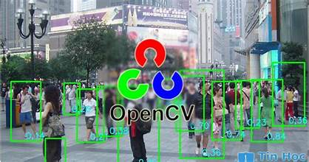

OpenCV (Open Source Computer Vision Library) là một thư viện mã nguồn mở phát triển cho xử lý hình ảnh và thị giác máy tính. Thư viện này cung cấp một loạt các công cụ và thuật toán để thực hiện nhiều tác vụ liên quan đến xử lý hình ảnh, nhận diện khuôn mặt, phát hiện đối tượng, xử lý video, và nhiều ứng dụng khác trong lĩnh vực thị giác máy tính.   
**1.3.3.1. Ưu nhược điểm của OpenCV**  
-Ưu điểm:

* Miễn phí và mã nguồn mở
* Hỗ trợ đa nền tảng
* Bộ công cụ mạnh mẽ
* Tích hợp dễ dàng
* Cộng đồng lớn và tài liệu phong phú

-Nhược điểm:

* Cộng đồng lớn và tài liệu phong phú
* Khả năng tích hợp với các ngôn ngữ khác nhau
* Hiệu năng
* Hạn chế trong việc xử lý ảnh nâng cao

**1.3.4.** **Anaconda**

Anaconda là bản phân phối các ngôn ngữ lập trình Python và R cho tính toán khoa học, nhằm mục đích đơn giản hóa việc quản lý và triển khai gói. Bản phân phối bao gồm các gói khoa học dữ liệu phù hợp với Windows, Linux và macOS. Anaconda Distribution hay Anaconda Individual Edition là những sản phẩm miễn phí thuộc Anaconda, Inc., trong khi các sản phẩm khác của công ty là Anaconda Team Edition và Anaconda Enterprise Edition đều không miễn phí.

**1.3.4.1. Ưu nhược điểm của Anaconda**- Ưu điểm:

* Quản lý môi trường dễ dàng
* Quản lý thư viện tiện lợi
* Hỗ trợ đa nền tảng
* Tích hợp mạnh mẽ với thư viện khoa học dữ liệu
* Hệ thống tạo môi trường đồ họa
* Hỗ trợ cho nhiều ngôn ngữ
* Cộng đồng lớn và tài liệu phong phú

-Nhược điểm:

* Kích thước cài đặt lớn
* Tài nguyên hệ thống
* Khó khăn trong việc quản lý môi trường phức tạp
* Không phải lựa chọn duy nhất

**1.3.5. Những khó khăn trong việc nhận dạng mặt người**

Biến đổi về góc độ và tỷ lệ: Khi khuôn mặt được quay đối diện camera ở các góc độ khác nhau hoặc có tỷ lệ kích thước khác nhau, việc nhận dạng trở nên khó khăn. Các mô hình cần phải xử lý biến đổi này để nhận dạng chính xác.

Thay đổi ánh sáng và môi trường: Sự thay đổi về ánh sáng và môi trường làm cho màu da, cấu trúc khuôn mặt và chi tiết khuôn mặt thay đổi. Điều này có thể ảnh hưởng đến khả năng nhận dạng của hệ thống.

Trang điểm và phụ kiện: Trang điểm và phụ kiện như kính râm, khẩu trang có thể làm thay đổi ngoại hình của người. Điều này làm cho việc nhận dạng mặt người trở nên phức tạp hơn.

Thay đổi tuổi tác: Sự thay đổi của gương mặt theo thời gian, chẳng hạn như sự thay đổi do tuổi tác, là một thách thức. Mô hình cần phải học cách nhận dạng mặt người qua các giai đoạn của cuộc đời.

Bảo mật và quyền riêng tư: Trong các ứng dụng thực tế, sự quan tâm đến quyền riêng tư là một thách thức lớn. Cần có cơ chế để bảo vệ thông tin cá nhân của người dùng.

Dữ liệu không đủ: Để đào tạo mô hình nhận dạng mặt người hiệu quả, cần có một lượng lớn dữ liệu huấn luyện đa dạng về người và điều kiện. Việc thu thập và gắn nhãn dữ liệu này có thể tốn kém và tốn thời gian.

Sự xuất hiện của người khác nhau: Mô hình cần phải nhận dạng được nhiều người khác nhau với đặc điểm khuôn mặt riêng biệt. Điều này bao gồm nhận dạng các đặc điểm riêng như vết chân chim, vết sẹo, hoặc biểu hiện khuôn mặt động.

Sự đối mặt với đội mặt giả mạo: Sự ra đời của công nghệ mặt giả mạo (deepfake) có thể làm cho việc nhận dạng mặt người trở nên khó khăn hơn, khi mà hình ảnh có thể được tạo ra một cách sống động và khó phân biệt với người thật.

# CHƯƠNG 2

## Phân tích yêu cầu

## 2.1. Bài toán nhận diện khuôn mặt

## Nhận diện khuôn mặt (face identification): Đây là bài toán matchone-many. Bài toán này sẽ trả lời cho câu hỏi “người này là ai?” bằng cách nhận dữ liệu đầu vào là ảnh khuôn mặt và đầu ra là nhãn tên người trong ảnh. Tác vụ này thường được áp dụng trong các hệ thống chấm công, hệ thống giám sát công dân, hệ thống camera thông minh tại các đô thị.

**2.2. Phân tích yêu cầu bài toán**   
1. Tìm hiểu về đề tài: Nắm vững kiến thức cơ bản về nhận diện khuôn mặt Vd: nhận diện khuôn mặt ảnh hoặc video, hệ thống an ninh, ứng dụng di động, y tế,…Tìm hiểu về các khó khan trong việc nhận dạng khuôn mặt.  
2. Chuẩn Bị Dữ Liệu: Thu thập ảnh chứa khuôn mặt và đảm bảo rằng mỗi ảnh đã được gắn nhãn (chứa thông tin về vị trí của khuôn mặt).  
Tạo tập dữ liệu đào tạo và kiểm tra: Chia dữ liệu thành hai phần: tập dữ liệu đào tạo (để huấn luyện mô hình) và tập dữ liệu kiểm tra (để kiểm tra hiệu suất mô hình). Thông thường, tập kiểm tra chiếm một phần nhỏ dữ liệu (ví dụ: 10-20%).  
3. Tiền Xử Lý Dữ Liệu: Resize ảnh đảm bảo rằng tất cả ảnh có kích thước đồng nhất để đồng nhất quá trình đầu vào cho mô hình.  
Xử lý khuôn mặt nền: Nếu cần, loại bỏ nền ảnh hoặc tạo ảnh đen trắng (grayscale) để giảm chi phí tính toán.  
Chuẩn hóa dữ liệu: Nếu bạn sử dụng mạng nơ-ron sâu, hãy chuẩn hóa giá trị pixel về khoảng [0, 1] hoặc [-1, 1] để cải thiện hiệu suất.  
4. Xây Dựng Mô Hình: Sử dụng OpenCV để nhận dạng khuôn mặt thông qua webcam hoặc luồng video.Kiểm tra và đánh giá mô hình sử dụng tập kiểm tra để đánh giá hiệu suất mô hình, bao gồm độ chính xác và các chỉ số khác (độ nhạy, độ chính xác, F1-score).  
5. Tinh chỉnh và Đánh Giá: Tinh chỉnh mô hình: Nếu hiệu suất của mô hình chưa đạt yêu cầu, bạn có thể cần điều chỉnh kiến trúc mô hình, thêm dữ liệu hoặc thay đổi siêu tham số.  
Đánh giá sự tổng quan: Đánh giá sự tổng quan của dự án dựa trên yêu cầu ban đầu. Đảm bảo rằng mô hình có khả năng nhận diện khuôn mặt với độ chính xác đủ.  
Triển khai: Triển khai mô hình vào sản phẩm hoặc ứng dụng của bạn nếu cần.

# 

# CHƯƠNG 3

# Xây dựng mô hình

## 3.1. Quy trình thực nghiệm mô hình Bước 1: import OpenCV và các thư viện có liên quan Bước 2: Khởi tạo bộ phân loại khuôn mặt Bước 3: Đọc ảnh hoặc video đầu vào Bước 4: Tiến hành nhận diện khuôn mặt Bước 5: Vẽ khung xung quanh khuôn mặt Bước 6: Hiển thị ảnh kết quả 3.2. Các thư viện được sử dụng Import cv2: trong mã Python là một cách để import thư viện OpenCV. Import face_recognition: là một thư viện Python phổ biến được sử dụng cho nhận diện khuôn mặt và nhận diện biểu đạt khuôn mặt. Thư viện này cung cấp các công cụ mạnh mẽ để nhận diện và xác định khuôn mặt trong hình ảnh và video, cũng như để phát hiện các đặc điểm cụ thể của khuôn mặt như mắt, mũi, miệng, và vùng da Import os: là một câu lệnh trong Python để import thư viện os. Thư viện os cung cấp các chức năng để tương tác với hệ điều hành (Operating System), cho phép bạn thực hiện các thao tác như tạo, xóa, di chuyển, đổi tên tệp tin và thư mục, kiểm tra sự tồn tại của tệp tin hoặc thư mục, và nhiều chức năng khác liên quan đến quản lý tệp tin và thư mục trên hệ thống máy tính. Import numpy as np: là một câu lệnh trong Python để import thư viện numpy và đặt tên rút gọn cho nó là np. Thư viện numpy là một trong những thư viện quan trọng nhất trong lĩnh vực tính toán số học và xử lý mảng đa chiều (n-dimensional arrays) trong Python.

# 

# CHƯƠNG 4

# Thực nghiệm mô hình

## 4.1. Lấy dữ liệu từ webcam và trong luồng video

**4.1.1. Cài đặt các phụ thuộc**

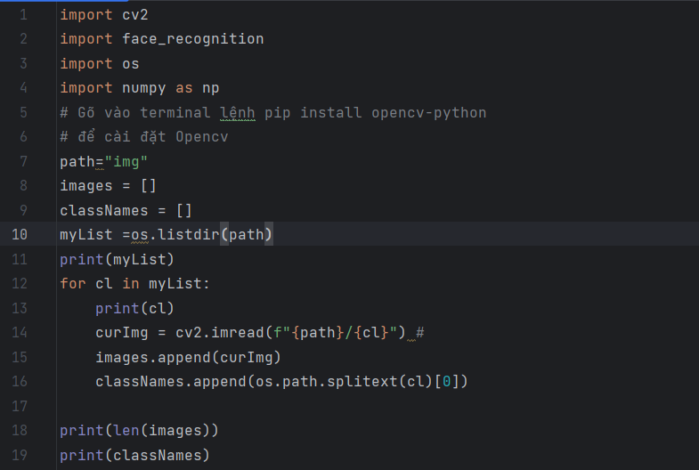  
Dòng1-4: cài đặt các thư viện cần thiếtDòng 7-11: load các ảnh từ kho ảnh nhận diện đã chuẩn bị trước (Trong chương trình này tại “img” đã có ảnh của các ca sĩ ChiPu, Khởi Me, Sơn Tùng)Dòng 12-19: khởi tạo vòng lặp ‘for’ để cài đặt tên nhân vật khi nhận diện hình ảnh

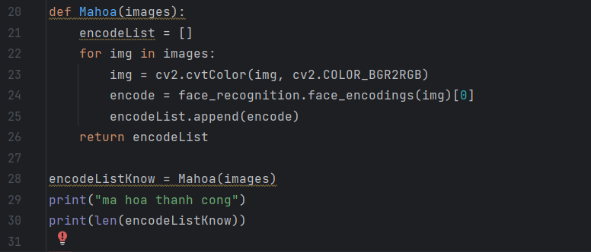  
Dòng 20-30: mã hóa  
**4.1.2. Chụp ảnh từ webcam và lưu vào dataset**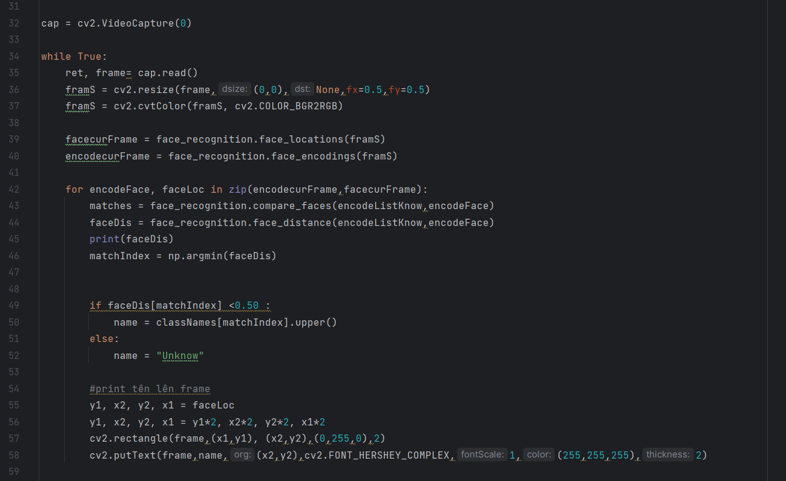

Dòng 32: Khởi động webcam ( chúng ta có thể thay đổi giá trị để có thể nhận dạng khuôn mặt người trong luồng video Vd: "video-test.mp4", thay đổi giá trị thành 0 để có thể nhận diện khuôn mặt bằng ảnh người)  
Dòng 39-40: Xác định vị trí khuôn mặt trên cam và encode hình ảnh trên cam và lấy từng khuôn mặt và vị trí khuôn mặt hiện tại  
Dòng 42-45: khởi tạo vòng lặp ‘for’ lấy từng khuôn mặt và vị trí khuôn mặt hiện tại theo cặp  
Dòng 46: Đẩy về index của faceDis nhỏ nhất  
Dòng 55-58: In tên lên frame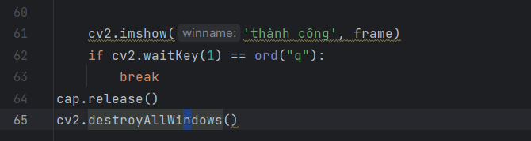  
Dòng 62: Bấm q để thoát  
Dòng 64: Giải phóng camera  
Dòng 65: Thoát tất cả các cửa sổ

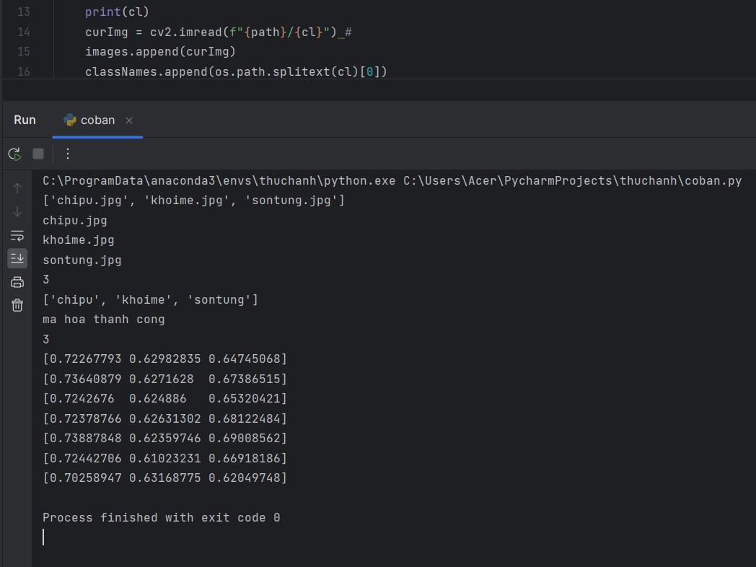Chương trình chạy thành công

# CHƯƠNG 5

## Kết luận và hướng phát triển

## 5.1. Kết quả đạt được

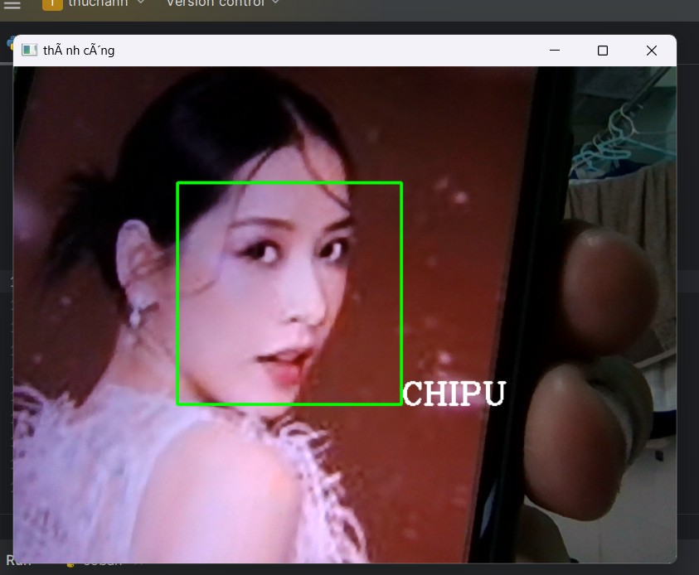

Hình ảnh của ca sĩ ChiPu đã nhận diện được khuôn mặt

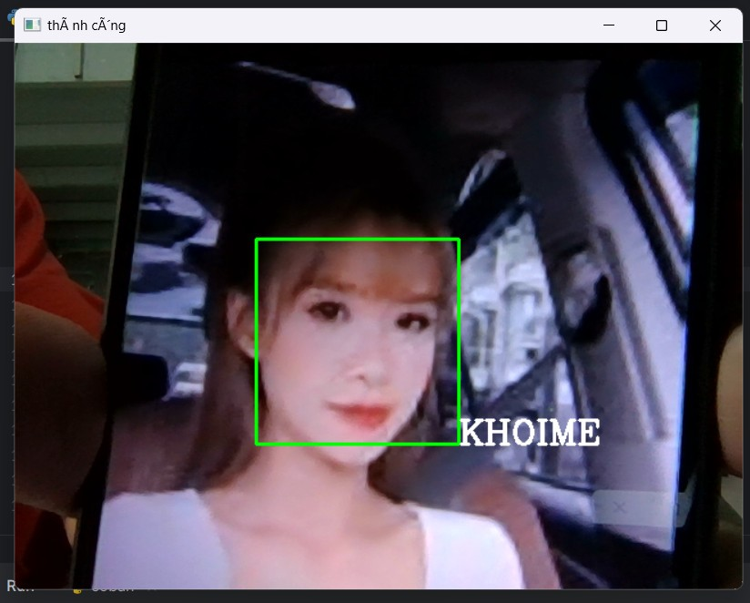

Hình ảnh của ca sĩ Khởi Me đã nhận diện được khuôn mặt

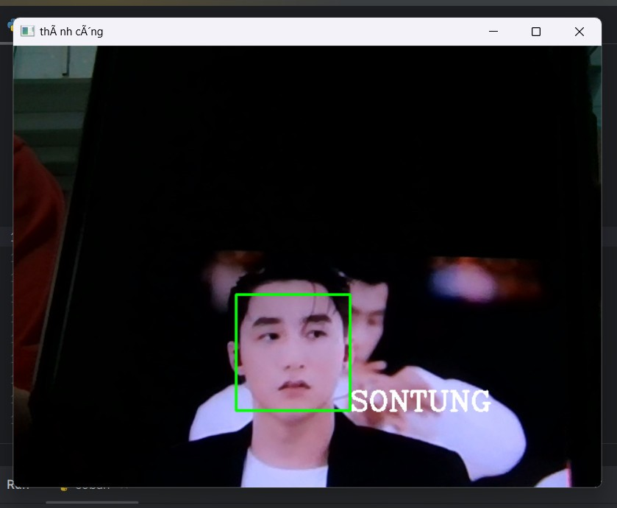

Hình ảnh của ca sĩ Sơn Tùng đã nhận diện được khuôn mặt

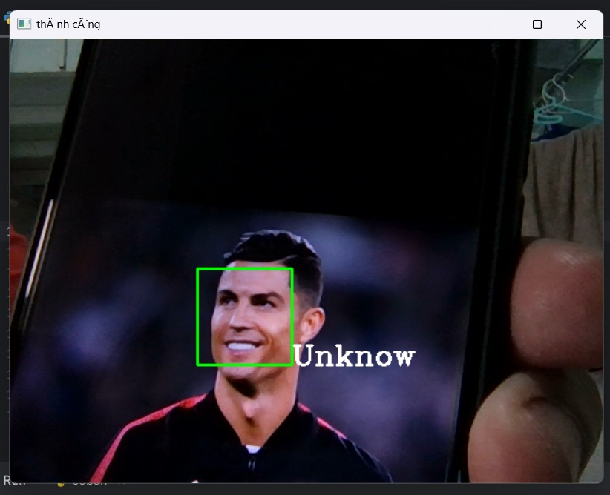

Hình ảnh của cầu thủ bóng đá nổi tiếng Ronaldo không nhận diện khuôn mặt được do không có trong kho ảnh

**5.2. Hạn chế của đề tài**

Dữ liệu không đủ hoặc không đrepresentative: Để xây dựng một hệ thống nhận diện khuôn mặt đáng tin cậy, cần một lượng lớn dữ liệu đa dạng về khuôn mặt từ nhiều nguồn khác nhau. Trong nhiều trường hợp, việc thu thập và sử dụng dữ liệu có thể gặp hạn chế do vấn đề về quyền riêng tư, đạo đức và pháp lý.

Overfitting: Các mô hình nhận diện khuôn mặt có thể dễ dàng overfitting nếu không được đào tạo đúng cách. Overfitting xảy ra khi mô hình quá tinh chỉnh để phù hợp với dữ liệu đào tạo cụ thể mà không tổng quát hóa được cho dữ liệu mới.

Độ chính xác không đủ: Các mô hình nhận diện khuôn mặt có thể gặp khó khăn trong việc nhận diện khuôn mặt trong các tình huống khó khăn như ánh sáng yếu, góc chụp kém, hoặc sự biến đổi về ngoại hình.

Vấn đề về đạo đức và quyền riêng tư: Sử dụng công nghệ nhận diện khuôn mặt có thể gây lo ngại về quyền riêng tư và đạo đức. Việc thu thập và sử dụng dữ liệu khuôn mặt cần tuân thủ các quy định về bảo vệ dữ liệu và quyền riêng tư.

Ghi chú và đánh giá sai lầm: Trong quá trình thu thập dữ liệu và đào tạo mô hình, có thể xảy ra sai lầm hoặc ghi chú không đúng, dẫn đến mô hình không hoạt động đúng cách hoặc không có khả năng tái sử dụng dữ liệu.

Ứng dụng có thể gặp khó khăn trong thực tế: Trong nhiều trường hợp, mô hình nhận diện khuôn mặt có thể gặp khó khăn khi triển khai trong môi trường thực tế, do yếu tố như tốc độ thời gian thực, tình huống ánh sáng biến đổi, hoặc cách mọi người sử dụng khác nhau.

Sự biểu đạt và biến đổi: Khuôn mặt con người có sự biểu đạt và biến đổi rất phong phú. Điều này có thể làm cho việc nhận diện khuôn mặt chính xác trở nên phức tạp hơn.

Vấn đề đối với đa dạng chủ thể: Một số mô hình nhận diện khuôn mặt có thể không hoạt động tốt với các chủ thể có khuôn mặt khác biệt, chẳng hạn như người da màu, người già, trẻ em, hoặc người mắc bệnh.  
**5.3. Hướng phát triển**  
Sau bài viết báo cáo trên em đã tìm hiểu them về hướng phát triển của nhận diện khuôn mặt:  
Phân tích cảm xúc khuôn mặt người  
Hệ thống quan sát, theo dõi và bảo vệ  
Hệ thống giao tiếp thông minh giữa người và máy  
Giải trí   
Nhận dạng tội phạm

# TÀI LIỆU THAM KHẢO

1. Bradski, G. R., & Kaehler, A (2008), Learning OpenCV: Computer Vision with the OpenCV Library, O'Reilly Media

2. Howse, J., Joshi, P., Shrimali, V. R., & Udemy (2019), Learning OpenCV 4 Computer Vision with Python, Udemy (Khóa học trực tuyến)

3. Adrian Rosebrock (2018), Real-time Face Recognition with OpenCV, Python, and Deep Learning, Blog của tác giả (PyImageSearch)

4. Villán, A. F (2019), Mastering OpenCV 4 with Python, Packt Publishing

5. Calvo, G. G (2018), OpenCV 4 Computer Vision with Python Recipes, Apress

# 